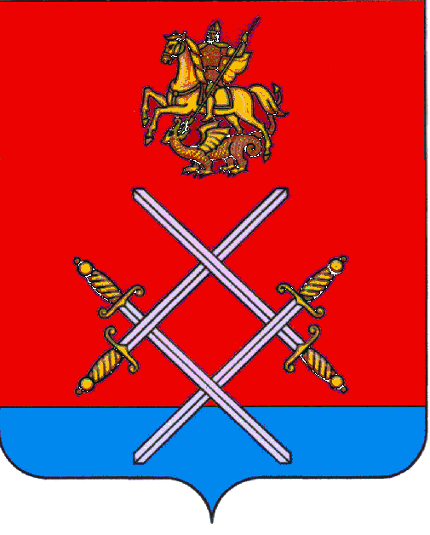

АДМИНИСТРАЦИЯ
РУЗСКОГО МУНИЦИПАЛЬНОГО РАЙОНА

МОСКОВСКОЙ ОБЛАСТИ

ПОСТАНОВЛЕНИЕ

ОТ__________________________№______

О внесении изменений в муниципальную программу Рузского муниципального района «Энергосбережение и повышение энергетической эффективности на территории Рузского муниципального района на 2015-2019 годы», утвержденную постановление администрации Рузского муниципального района от 15.10.2014 №2606 «Об утверждении муниципальной программы Рузского муниципального района «Энергосбережение и повышение энергетической эффективности на территории Рузского муниципального района на 2015-2019 годы»

В соответствии с Бюджетным кодексом Российской Федерации, Федеральным Законом от 06.10.2003 №131-ФЗ «Об общих принципах организации местного самоуправления в Российской Федерации» ( с изменениями и дополнениями), Федеральным законом от 23.11.2009г. №261-ФЗ «Об энергосбережении и о повышении энергетической эффективности и о внесении изменений в отдельные законодательные акты Российской Федерации», принимая во внимание государственную программу Московской области «Энергоэффективность и развитие энергетики», утвержденную постановлением Правительства Московской области от 07.08.2013г. №595/31, : Постановлением Правительства Московской области от 17.08.2015г. № 715/29 «О внесении изменений в постановление Правительства Московской области от 25.03.2013г. № 208/8 «Об утверждении Порядка разработки и реализации государственных программ Московской области» и Порядок разработки и реализации государственных программ Московской области», Постановлением администрации Рузского муниципального района от 03.11.2015г. № 2077 «О внесении изменений в Порядок разработки и реализации муниципальных программ Рузского муниципального района, утвержденным постановлением администрации Рузского муниципального района от 24.12.2014г. №3285 «Об утверждении порядка разработки и реализации муниципальных программ Рузского муниципального района», руководствуясь Уставом Рузского муниципального района, постановляю:

1. Внести в муниципальную программу Рузского муниципального района «Энергосбережение и повышение энергетической эффективности на территории Рузского муниципального района на 2015-2019 годы» следующие изменения:
1.1. Паспорт муниципальной программы Рузского муниципального района «Энергосбережение и повышение энергетической эффективности на территории Рузского муниципального района на 2015-2019 годы» изложить в новой редакции (приложение №1).
1.2. Приложение №1 муниципальной программы Рузского муниципального района «Энергосбережение и повышение энергетической эффективности на территории Рузского муниципального района на 2015-2019 годы» изложить в новой редакции (приложение №2).
1.3. Приложение №2 муниципальной программы Рузского муниципального района «Энергосбережение и повышение энергетической эффективности на территории Рузского муниципального района на 2015-2019 годы» изложить в новой редакции (приложение №3).
1.4. Приложение №3 муниципальной программы Рузского муниципального района «Энергосбережение и повышение энергетической эффективности на территории Рузского муниципального района на 2015-2019 годы» изложить в новой редакции (приложение №4).
1.5. Приложение №5 муниципальной программы Рузского муниципального района «Энергосбережение и повышение энергетической эффективности на территории Рузского муниципального района на 2015-2019 годы» изложить в новой редакции (приложение №5).
1.6. Приложение №6 муниципальной программы Рузского муниципального района «Энергосбережение и повышение энергетической эффективности на территории Рузского муниципального района на 2015-2019 годы» изложить в новой редакции (приложение №6).
2. Опубликовать настоящее постановление в газете «Красное знамя» и разместить на официальном сайте Рузского муниципального района в сети «Интернет».
3. Контроль за исполнением настоящего постановления возложить на заместителя руководителя администрации Рузского муниципального района Рыбакова А.В.

Руководитель администрации М.В. Тарханов

Верно: Начальник общего отдела Л.В. Спиридонова

Исп. Холькина Л.В.
24-733

Проект представил:

Начальник управления жилищно-коммунального
хозяйства администрации Рузского
муниципального района Л.П. Кореневская
«____» ________ 2016г.

Проект согласовали:

Первый заместитель руководителя администрации
Рузского муниципального района А.В. Игнатьков
«____»_______________2016г.

Заместитель руководителя администрации
Рузского муниципального района А.В. Рыбаков
«____»_______________2016г.

Начальник отдела правового обеспечения
администрации Рузского муниципального района Е.В. Хамидуллина
«____»_______________2016г.

Исполнитель:
Старший инспектор управления
жилищно-коммунального хозяйства
администрации Рузского муниципального района Л.В. Холькина
«____» ________ 2016г.
тел. 24-733

